После успешного запуска панели перейдем во вкладку **Builder**:

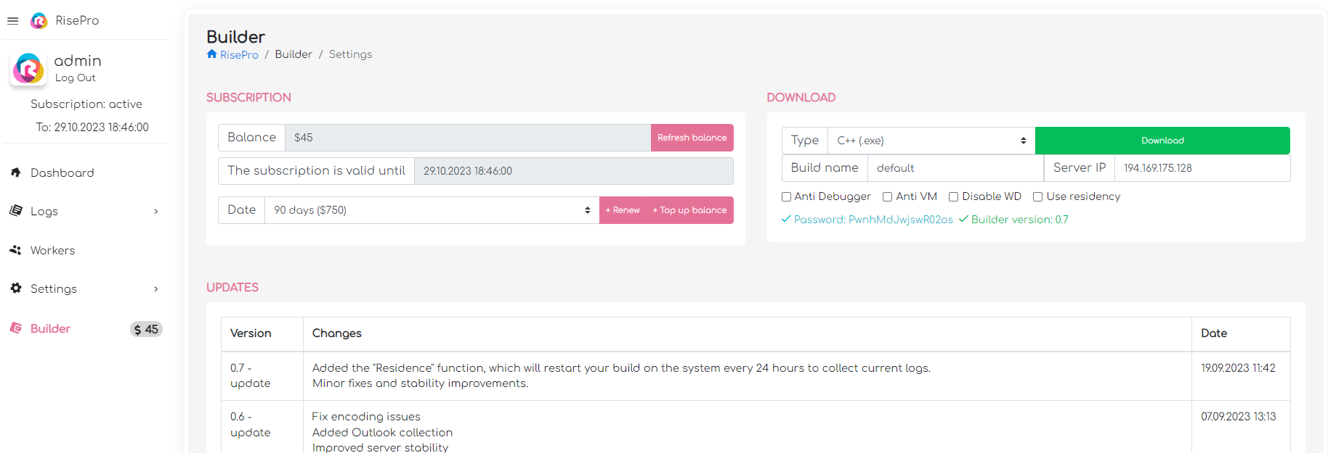

В левом верхнем углу у нас указан статус подписки, если она не активна, то пополняем баланс и продляем подписку выбрав необходимый период и нажав кнопку “Renew”.

Далее собираем Build:

Есть возможность прописать Build name, создавая с помощью него воркеров и сортируя логи в дальнейшем.

Есть возможность установить Анти Дебаггер, Анти ВМ и отключение Windows Defender`a при запуске RisePro.

Use residency – функция, активирующая запуск стиллера в системе жертвы каждые 24 часа для получения актуальных данных.

После установки необходимых настроек жмем Download, скачается архив, пароль от которого указан в панеле (под настройками билда).

**Вкладка “Settings”:**

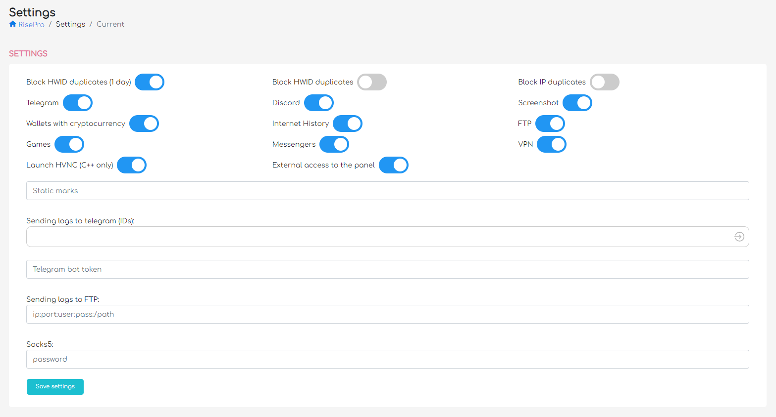

Block HWID duplicates (1 day) – блокирует загрузку логов, HWID которых уже встречался в течении последних суток.

Block HWID duplicates – блокирует загрузку логов, HWID которых уже встречался.

Block IP duplicates – блокирует загрузку логов, IP которых уже встречался.

Telegram – включает сбор Tegeram данных (tdata).

Discord – включает сбор Discord токенов.

Screenshot – включает сбор скриншотов в момент запуска RisePro.

Wallets with cryptocurrency – включает сбор криптокошельков.

Текущий список:

Расширения:

MetaMask, Jaxx Liberty Extension, iWallet, BitAppWallet, SaturnWallet, GuildWallet, MewCx, Wombat, CloverWallet, NeoLine, RoninWallet, LiqualityWallet, EQUALWallet, Guarda, Coinbase, MathWallet, NiftyWallet, Yoroi, BinanceChainWallet, TronLink, Phantom, Oxygen, PaliWallet, Bolt X, ForboleX, XDEFI Wallet, Maiar DeFi Wallet, KardiaChain, Terra, Harmony, Name, Exodus, MathWallet, Keplr, Sollet, AuroWallet, PolymeshWallet, ICONex, EVER Wallet, Rabby, BraveWallet, WavesKeeper, Solflare, CyanoWallet, KHC, TezBox, Temple, Goby, Braavos wallet, Eth and Polk Web3 Wallet, OKX Wallet, Sender Wallet, Hashpack, Eternl, GeroWallet, Pontem Aptos Wallet, Petra Aptos Wallet, Opera Wallet, EMartian Aptos Wallet, Finnie, Leap Terra Wallet, Trust Wallet

Холодные:

Atomic, Electrum, Exodus, Electrum LTC, Monero, Jaxx Libertry, Jaxx, Coimoni, Armory, Wasabi, Bither, ElectronCash, Binance, Guarda, MultiDoge, Bitroin, Dogecoin, Anoncoin, BBQCoin, DashCore, FlorinCoin, Franco, Freicoin, GoldCoin, IOCoin, Infinitecoin, Ixcoin, Megacoin, Mincoin, Namecoin, Primecoin, Terracoin, YACoin, Zcash, devcoin, digitalcoin, Litecoin, Reddcoin, Daedalus Mainnet, Ledger Live

Internet History – включает сбор последних посещений страниц веб-браузеров

FTP – включает сбор конфигов FTP программ

Games – включает сбор популярных игр и игровых лаунчеров

Messengers – включает сбор конфигов мессенджеров

VPN – включает сбор конфигов популярных VPN программ

Launch HVNC - запуск и добавление в автозагрузку HVNC после загрузки лога

External access to the panel – включает внешний доступ к панеле (при отключении доступ только по http:/localhost:8081/)

Static marks: заполнение - перечисление доменов через через запятую «vk.com,google.com», используется для сортировки паролей в модальном окне:

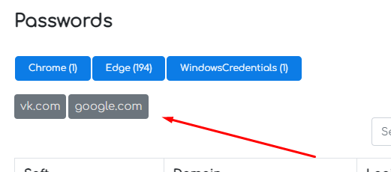

Sending logs to telegram (IDs): - отправка логов в телеграм по ID чата,

Для работы этой функции нужно создать бота и указать токен в поле «Telegram bot token»,

Далее добавляем ИД чатов списав ИД и нажав на стрелку справа поля





После этого сохраняем и пишем /start боту с ИД, который добавляли в список.

Sending logs to FTP – отправка логов на указанный FTP аккаунт

Socks5 – установка пароля для Socks5 прокси (работает вместе с HVNC). Логин – rise.

**Вкладка «Marks»:**

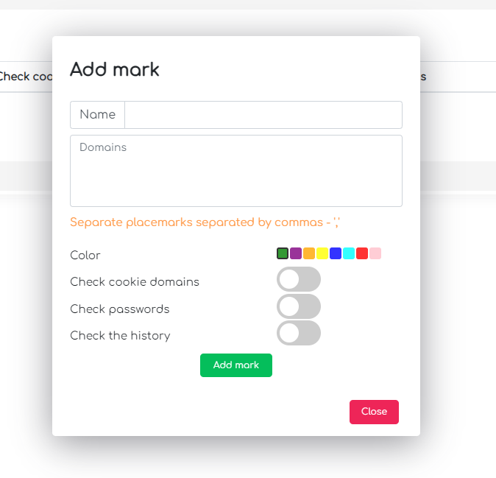

Указываем имя метки, домены (либо url) через запятую (без пробела), выбираем цвет, проверять ли указанные домены в cookies, паролях и в истории.

Метки нужны для удобной сортировки логов и создания воркеров. Также найденные метки будут отражаться в отправляемом логе телеграм. Пример использования – указывает домены криптобирж, и далее вы легко сможете отразить все логи в панеле с криптобиржами.

**Вкладка «Grabber»:**

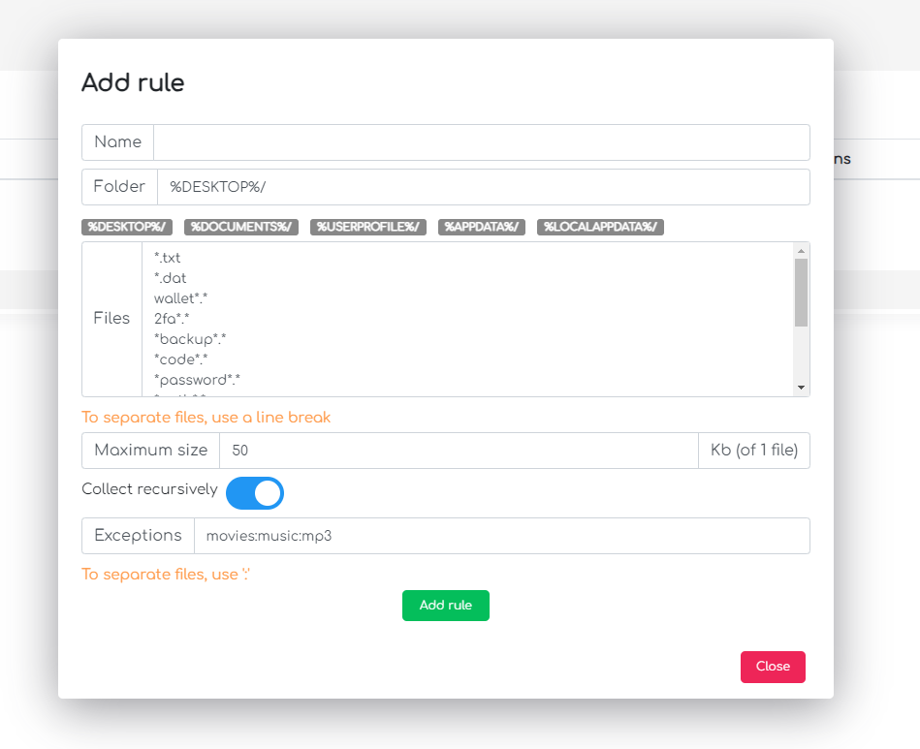

Сбор файлов по указанным правилам.

Папку можно указать также в формате «С:\\Users\\»

Файлы указываются в новой строке, где * означает любые символы

Collect recursively – рекурсивный перебор всех вложенных папок

Exceptions указываются через «:» и исключают папки и файлы, если найдутся в их имени

**Вкладка «Loader»:**

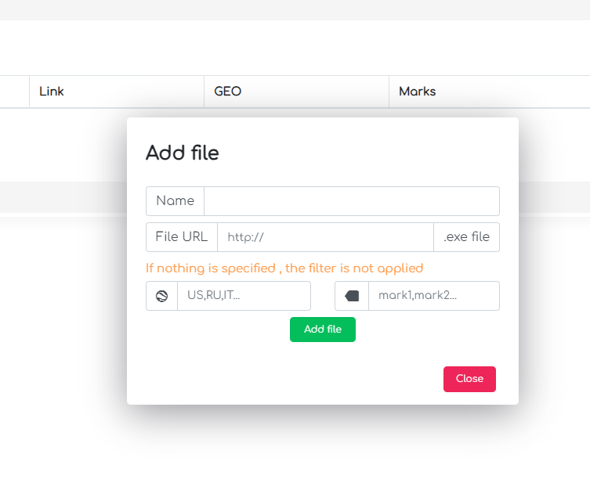

Используется для скачивания и открытия файлов при запуске RisePro по указанному URL.

Также можно указать GEO, на которые будет работать данный Loader.

Также есть возможность указать список меток (имен) через запятую, на которых будет работать данный Loader.

**Вкладка «Workers»:**

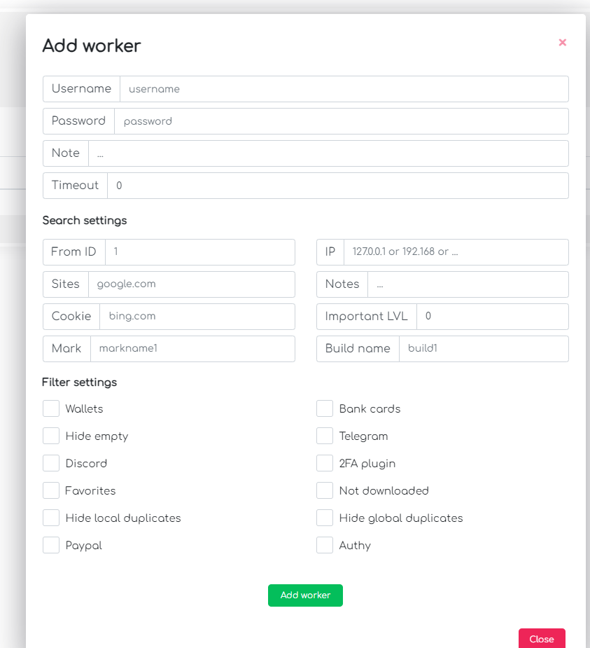

Используется для создания учетной записи воркера.

Timeout – время в секундах, спустя которое лог появится в панеле для воркера.

Все фильтры, что вы установите воркер не сможет изменить, если фильтры не стоят, воркер может менять фильтры по своему желанию.